Муниципальное дошкольное образовательное учреждение
«Детский сад N91» г. Ярославля

Проект по духовно-нравственному и гражданско-патриотическому воспитанию
«Мама – солнышко моё»
Возраст 3-4 года.

Подготовили: воспитатели Комарова Мария Валерьевна,
Кострова Виктория Александровна

Март,2020 г.
Тип проекта: информационно-творческий
Вид проекта: групповой
Продолжительность: краткосрочный (1 неделя) с 2.03.20 по 6.03.20.
Возрастная группа: дети 3-4 года (2ая младшая группа)
Участники проекта: воспитатели, дети, родители.
Актуальность проекта:
Мама - это источник жизни, основа семьи, хранительница очага. С семьи и мамы начинается родина. Вряд ли найдется в мире человек, который бы не любил свою маму. В современном мире необходимо воспитывать уважительное, а не потребительское отношение к матери уже с первых лет! Каждый год в марте мы отмечаем праздник 8 марта, который дает нам возможность еще раз напомнить детям о том, что маму надо не только любить, но и уважать. Проблема заключается в том, что дети младшего возраста недостаточно знают о своих мамах и бабушках, а также о первом весеннем празднике 8 марта.
Цель проекта: Обобщение и расширение знаний, и представлений детей о празднике весны и мам. Воспитание заботливого отношения к мамам и бабушкам.
Задачи:
Образовательные: Познакомить детей с весенними приметами, поговорками, песнями, стихами, музыкальными произведениями.
Уточнить представления детей о семье. Вспомнить с детьми имена и отчества мам и бабушек.
Углубить знания детей о роли мамы в их жизни, через раскрытие образа матери в поэзии, в живописи, музыке, художественной литературе.
Развивающие:
Развивать творческие способности детей в продуктивной и в музыкальной деятельности.
Воспитательные:
Воспитывать любовь к маме через художественное слово, музыку, произведения изобразительного искусства.
Воспитывать у детей доброе и заботливое отношение к своей маме и бабушке: желание помогать им, радовать их своими добрыми поступками и делами;
Методы и приемы реализации проекта:
- Игровые методы
- Рассказ педагога
- Чтение художественной литературы
- Рассматривание картинок и фотографий
- Практические
Планируемые результаты:
По итогам проекта планируется расширить у детей представления о первом весеннем празднике, о семейных традициях; способствовать развитию творческих способностей детей через разнообразные виды деятельности, вовлечь родителей в активную совместную деятельность с детьми и педагогами.

Этапы проекта:
I этап - подготовительный
Создание предметно-развивающей среды для реализации проекта;
Подбор художественной литературы, наглядного материала, пособий, игр.
Обсуждение с родителями воспитанников плана реализации проекта, обсуждение поделок для выставки.
II этап - основной:
Дидактические и пальчиковые игры:
«Позови свою маму»;
«Отзовись»;
«Соберем бусы для мамы»
«Мамины помощники»
пальчиковая игра «Солим капусту»;
пальчиковая игра «Мы варили суп»;
пальчиковая игра «Семья»;
пальчиковая игра «Цветок»;
Данные игры проводились в свободное время и во время основных занятий.
Сюжетные игры:
«Помогаем мамочке»,
«В гости к бабушке»
«Накрой на стол».
Использование ИКТ и художественного слова:
- просмотр мультфильмов: "Мама для мамонтенка", "Желтик"
Художественная литература:
сказка М. Шаповалова "Цветы для мамы-медведицы"; стихотворение Н. Саконская "Разговор о маме"; стихотворение Е. Благининой "Посидим в тишине", "Вот какая мама"; стихотворение Э. Успенского "Если был бы я девчонкой"
Наглядные материалы:
Картины и открытки к 8 марта.
"Цветы для мамы"
"Подарки для мамочки"
"У кого какая мама"
Речевое развитие:
"Беседа о маме"
«Какая у меня мама?»
Творческая деятельность:
Аппликация: «Букет для мамочки ».
Лепка: «Розы для мамы»
Рисование: «Тюльпаны для бабушки», «Маки».

Музыкальная деятельность: Разучивание песен, танцевальных движений, музыкальных игр.
III этап - заключительный:
- Вручение подарков мамам.
- Подведение итогов проектной деятельности
Родители приняли активное участие в данном проекте.
Помогли организовать выставку "Мастерим вместе с мамой!"
В результате проекта были обобщены и пополнены представления детей о значимости мамы в их жизни. Дети узнали много нового о первом весеннем празднике. Расширен и активизирован словарный запас детей. Продолжено формирование коммуникативных умений детей. Проектная деятельность способствовала возникновению партнёрских отношений: детский сад - дети - родители. Дети с большим интересом участвовали во всех мероприятиях. Дети активно делятся впечатлениями о совместной деятельности с родителями.
- Итоговое мероприятие: выставка поделок к празднику «Мастерим вместе с мамой»
Цель выставки: обогащение детско-родительских отношений, вовлечение родителей в воспитательно-образовательный процесс детского сада, развитие художественно-эстетического восприятия.
Занимаясь с ребёнком изготовлением поделок, взрослый оказывает огромное влияние на гармоничное развитие его личности, к тому же время, проведенное вместе с родителями, бесценно!
Работы были выполнены в разном стиле и технике. Поделки получились очень интересные, отражают тему праздника и создают праздничное весеннее настроение.

Приложение

План реализации проекта
Дата | Взаимодействие с воспитанниками | Взаимодействие с родителями
Понедельник | Знакомство с праздником «Международный женский день».  ИКТ презентация. | Консультация для родителей «История происхождения праздника»
Вторник | Тематический утренник.  Словесная игра «Мама солнышко мое»
Среда | Беседа о труде мамы. Дидактические игры (см. приложение). | Буклеты «Пальчиковые тигры с детьми» (тематические к 8 марта)
Четверг | Изготовление открыток для бабушек и мам.
Пятница | Оформление фото-стэнда и изготовление аппликаций для мам. | Попросили принести семейные фотоальбомы.

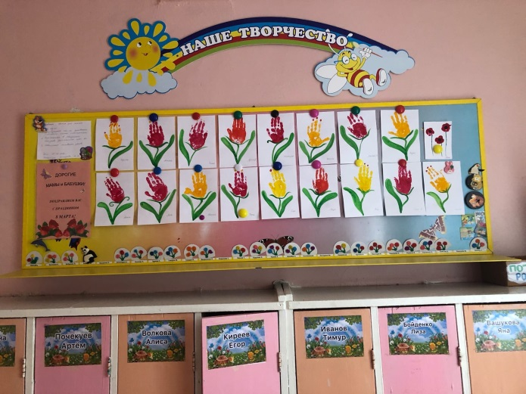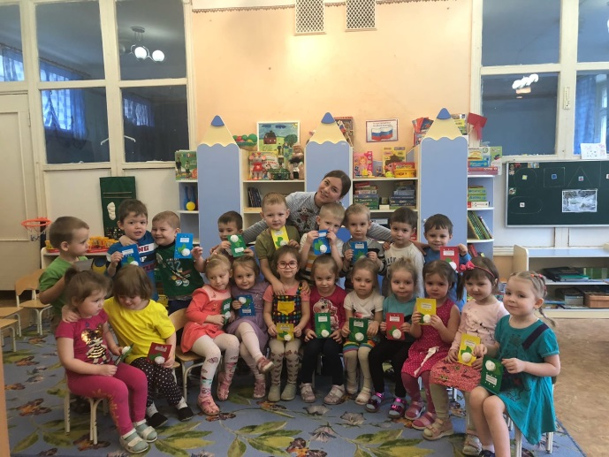

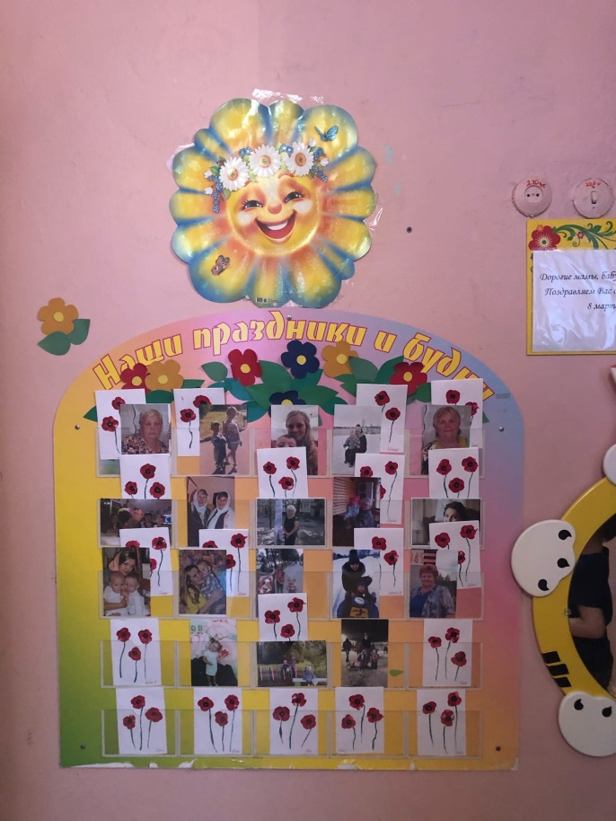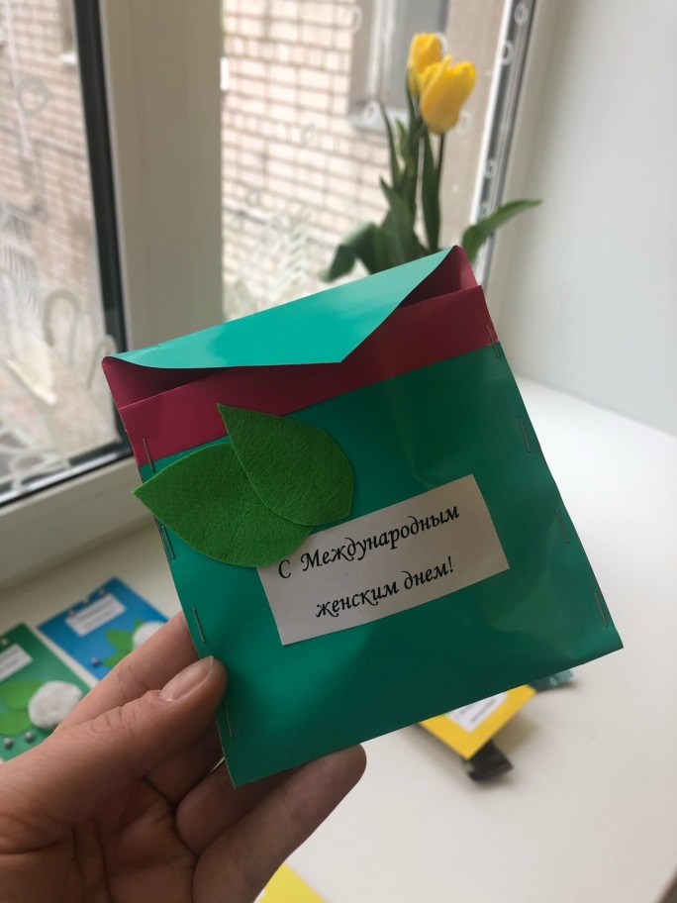
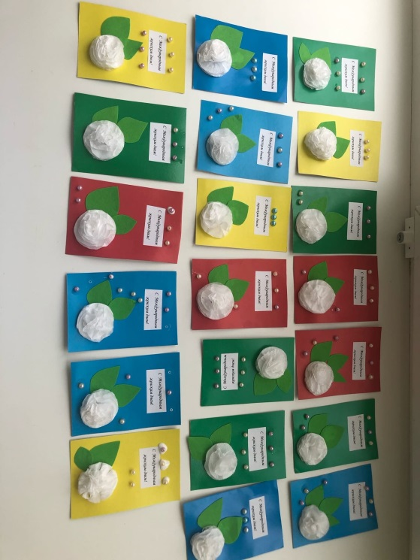

Дидактические игры:
«Позови свою маму»
Задачи: Закреплять правильное произношение звуков. Развивать интонационную выразительность.
Описание игры: У всех детей предметные картинки с детенышами животных. Воспитатель: «Кто у тебя нарисован, Коля? (цыпленок) Кто у цыпленка мама? (курица) Позови, цыпленок, свою маму. (Пи-пи-пи) Воспитатель имитирует кудахтанье курицы и показывает картинку.
Такая же работа проводится со всеми детьми.
«Отзовись»
Задачи: Закреплять правильное произношение звуков. Развивать интонационную выразительность.
Описание игры: Воспитатель: Это коза (показ картинки). Она как кричит? Кто у нее детеныш? Как он кричит? Это овца (показ картинки). Как она блеет? А ее детеныш – ягненок как кричит? и тд. Картинки выставляются на фланелеграф.
Воспитатель раздает детям картинки с изображением животных и птиц. Детеныши гуляют (дети выходят из-за столов), травку щиплют, крошки щиплют. Чья мама или чей папа позовет детеныша. Тот должен покричать – ответить им – и побежать – поставить картинку рядом с ними.
Воспитатель произносит крик животного или птицы. Ребенок, у которого изображен детеныш произносит звуки и ставит картинку на фланелеграф.
«Соберем бусы для мамы»
Задачи: учить нанизывать на шнуровку бусы, воспитывать аккуратность, терпение, внимание. Учить обследовать их одновременно рукой и глазами - зрительным и осязательным способом.
Материал: 4-5 крупных бусинок и шнурок с твердым концом.
Описание игры: Воспитатель говорит давайте ребята соберем нашей мама бусинки. И показывает как делать, а они повторяют у кого не получается помогает им.
«Мамины помощники»
Задачи: Учить проявлять заботу и внимание к маме.Помочь маме.
Сказать (ясно и отчетливо), как нужно помогать маме, чтобы она была довольна.
Описание игры: Воспитатель спрашивает у детей, любят ли они своих мам. Затем спрашивает, кто как помогает маме, и предлагает рассказать об этом.
Проводится игра. На фланелеграфе расположена большая картинка, на которой изображены мама и дети. Воспитатель предлагает детям выбрать из лежащих на столе картинок те, которые показывают, как можно помочь маме: подмести пол, помыть посуду, убрать игрушки. Воспитатель обращается к ребенку: «Андрюша, скажи, как можно помочь маме?» Ребенок приносит картинку и объясняет, как можно помогать маме. (Мыть пол.) Воспитатель и дети рассматривают ее. Дети по очереди подходят к педагогу с выбранными картинками. В конце игры воспитатель показывает картинку: дети дарят маме пирог.
Педагог и дети исполняют песенку «Пирожок» муз. Е. Тиличеевой, сл. Е. Шмаковой:
Пирожок, пирожок
Испекли мы сами,
Пирожок, пирожок
Мы подарим маме.
Затем воспитатель хвалит детей и приглашает поплясать под веселую музыку.
«Украсим ковер для бабушки»
Задачи: Формировать умение рисовать ровными и слитными движениями (линиями); закреплять представления о форме. Украсить ковер для бабушки. Отбирать и рисовать только узоры в полоску для бабушкиного ковра.
Описание игры: Воспитатель «приводит» в группу куклу Катю и говорит: «Катя шьет ковер для своей любимой бабушки. Она хочет выбрать рисунок для ковра. Давайте подскажем ей, каким рисунком можно украсить ковер».
Воспитатель предлагает детям выполнить рисунок красками. На обычном листе дети рисуют разные узоры. Кукла Катя предупреждает детей о том, что ее бабушке больше всего нравятся ковры в полоску. Воспитатель предлагает детям украсить почти готовые ковры любимым бабушкиным узором — полосками (раздает детям листы бумаги, на которых изображены ковры (контур). Дети рисуют узоры, потом дарят Катиной бабушке полосатые ковры.
Вариант игры. Воспитатель сообщает детям, что в магазин привезли разные ковры. Просит выбрать для бабушки ее любимый рисунок. Дети отбирают «ковры» из рисунков-заготовок, сделанных воспитателем (коврики в полоску и в горошек).
«Кому что дать»
Задачи: закрепить названия животных, сформировать представление об их внешнем виде, воспитывать интерес к занятиям, желание трудиться.
Материал: мягкие игрушки - зайчик, козочка, ежик, муляжи фруктов и овощей.
Описание игры: Воспитатель говорит дети к нам пришли в гости зверята, надо их угостить. А в корзинке лежат овощи и фрукта воспитатель просит ребятишек взять овощ или фрукт и гостить зверят. А в конце занятия дети играют с зверятами.
«Помоги найти маму»
Задачи: побуждать детей находить и показывать, где чья мама.
Материал: машина, теленок, котенок, щенок, жеребенок.
Описание игры: Воспитатель обращает внимание детей на машину, которая привезла гостей, и рассказывает. Однажды телёнок, котёнок, щенок и жеребёнок убежали далеко от мамы и заблудились; встревоженные мамы поехали на машине искать их. Котёнок, он был самым маленьким, споткнулся и замяукал. Как он замяукал? (Хоровой и индивидуальные ответы) Услышала его кошка и позвала: «Мяу-мяу». Воспитатель предлагает кому-либо из детей взять из кузова машины кошку (найти её среди других «мам»), вместе с этой игрушкой подойти к столу, на котором лежат картинки с изображением котёнка, жеребёнка, телёнка и щенка, и выбрать детёныша кошки.

